FINE-TUNING DEL MODELLO DECA-AI
Il fine-tuning è il processo di prendere un modello di intelligenza artificiale già addestrato su una vasta quantità di dati (chiamato pre-trained model) e "rifinirlo" su un dataset più piccolo e specifico per migliorare le sue prestazioni in un determinato compito o dominio.
Visto che hai appena fatto partire unsloth, stai già utilizzando uno dei metodi più efficienti attualmente disponibili. Ecco una panoramica concettuale di come funziona il processo, ora che il tuo ambiente è configurato correttamente:
1. Preparazione del Dataset
Il cuore del fine-tuning è la qualità dei dati.
- Formattazione: I dati devono essere solitamente in formato JSON o CSV, organizzati in coppie di "istruzione" e "risposta" (o "input" e "output").
- Pulizia: Rimuovere dati irrilevanti, duplicati o errori grammaticali è fondamentale. Più i dati sono puliti, migliore sarà il risultato del modello.
2. Scelta della tecnica (PEFT / LoRA)
Probabilmente, all'interno del tuo script train.py, stai usando una tecnica chiamata LoRA (Low-Rank Adaptation) o QLoRA.
- Perché: Addestrare tutti i miliardi di parametri di un modello come Llama o Gemma richiederebbe una potenza di calcolo immensa (centinaia di GPU).
- Come funziona: Invece di modificare tutto il modello, queste tecniche "congelano" i pesi originali e aggiungono dei piccoli strati aggiuntivi (adattatori) che vengono addestrati. È molto più veloce e leggero.
3. Configurazione dei parametri di addestramento
Nel tuo codice troverai probabilmente dei parametri (spesso chiamati TrainingArguments) che controllano come il modello impara:
- Learning Rate: La velocità con cui il modello apprende. Se è troppo alto, il modello rischia di "dimenticare" ciò che sapeva prima; se è troppo basso, l'apprendimento sarà lentissimo.
- Epochs (Epoche): Il numero di volte che il modello vede l'intero dataset. Attenzione: troppe epoche possono portare all'overfitting (il modello impara il dataset a memoria invece di capire le regole generali).
- Batch Size: Quanti esempi il modello vede prima di aggiornare i propri pesi.
4. Il Ciclo di Addestramento
Lo script che hai lanciato esegue ciclicamente:
- Forward Pass: Il modello prova a dare una risposta.
- Loss Calculation: Il sistema confronta la risposta del modello con la risposta corretta nel tuo dataset e calcola l'errore (la loss).
- Backward Pass (Backpropagation): Il sistema calcola come modificare i pesi degli adattatori per ridurre l'errore.
- Ottimizzazione: I pesi vengono aggiornati.
5. Valutazione e Salvataggio
Alla fine, il modello deve essere testato su dati che non ha mai visto durante l'addestramento per assicurarsi che sappia generalizzare e non stia solo "recitando" il dataset che gli hai dato. Una volta soddisfatto, salvi i pesi del tuo adattatore (adapter_model.bin o simili) e li integri con il modello base.

Consiglio per te: Ora che il tuo ambiente è funzionante, il prossimo passo logico è capire come monitorare la Loss.
Ora che il codice parte, ecco cosa monitorare nel terminale durante l'addestramento:
- La "Loss" (Perdita): Vedrai un numero che scende (es. da 2.0 a 1.2 a 0.8...). Se la loss scende, il modello sta imparando. Se vedi che la loss scende troppo rapidamente verso lo 0, potresti essere in overfitting (il modello sta imparando a memoria il tuo dataset e non sarà più capace di gestire richieste diverse).
- Tempo per step: Se noti che un singolo step impiega troppo tempo, potrebbe essere un collo di bottiglia del tuo disco rigido o della CPU.
Un consiglio per il futuro
Una volta che l'addestramento finisce, non dimenticare che il modello è salvato nella cartella outputs. Per usarlo in una chat, dovrai aggiungere alla fine del tuo script una funzione per salvare o esportare il modello, ad esempio:
Python
# Per salvare solo gli adattatori (molto leggeri)
model.save_pretrained("my_fine_tuned_model")
tokenizer.save_pretrained("my_fine_tuned_model")

COME ADDESTRARE IL MODELLO:
1-andare nel terminale UBUNTU/LINUX con il pc Di Marco Redaelli (UFFTEC10)
2-ATTIVARE LA CARTELLA “decai-finetune” scrivendo: cd ~/decai-finetune
3-ATTIVARE L’AMBIENTE “decai-env” scrivendo: source ~/decai-env/bin/activate
4-LANCIARE LO SCRIPT scrivendo: python train.py

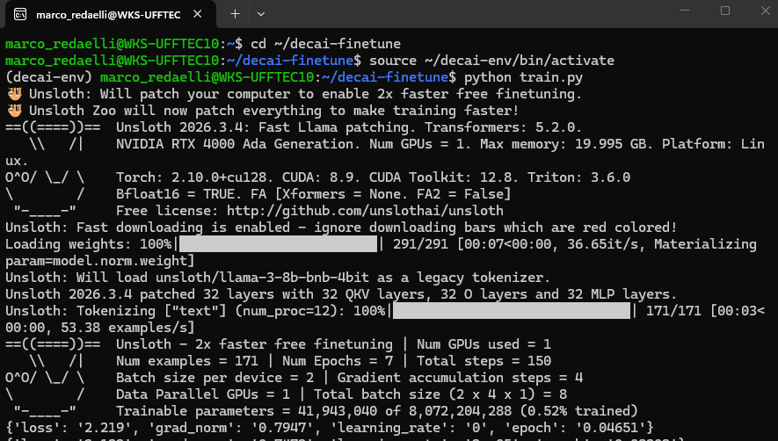
Descrizione di train.py
Ecco un'analisi di cosa sta succedendo "sotto il cofano" nel tuo codice:
Analisi dei componenti principali
Caricamento in 4-bit (load_in_4bit = True): Stai caricando il modello Llama-3-8B in una versione compressa. Questo riduce drasticamente il consumo di memoria VRAM (da ~16GB a meno di 6GB), permettendoti di addestrare modelli potenti anche su schede grafiche meno costose.
LoRA Adapters (get_peft_model): Invece di modificare tutti i 8 miliardi di parametri, stai aggiungendo solo dei piccoli strati chiamati "adattatori" (quelli definiti dai target_modules). Questo è il motivo per cui il fine-tuning è così veloce e richiede poca memoria.

Formattazione Alpaca: Il formatting_prompts_func è fondamentale. Stai dicendo al modello: "Impara che ogni volta che vedi questo formato specifico, la risposta che segue è quella che voglio". È come dare una struttura logica ai dati del tuo file training2.json.

TrainingArguments:

per_device_train_batch_size = 2 e gradient_accumulation_steps = 4: Insieme, creano un "batch size effettivo" di 8. Questo bilancia stabilità e velocità.

max_steps = 60: È un addestramento molto breve (per testare). Se vedi che il modello non impara abbastanza, potresti voler aumentare questo valore in futuro.

fp16 vs bf16: Il tuo codice è intelligente, controlla automaticamente se la tua GPU supporta il formato bf16 (più stabile per l'addestramento) o se deve ripiegare su fp16.

Cosa dovresti tenere d'occhio ora
Ora che il codice parte, ecco cosa monitorare nel terminale durante l'addestramento:

La "Loss" (Perdita): Vedrai un numero che scende (es. da 2.0 a 1.2 a 0.8...). Se la loss scende, il modello sta imparando. Se vedi che la loss scende troppo rapidamente verso lo 0, potresti essere in overfitting (il modello sta imparando a memoria il tuo dataset e non sarà più capace di gestire richieste diverse).

Tempo per step: Se noti che un singolo step impiega troppo tempo, potrebbe essere un collo di bottiglia del tuo disco rigido o della CPU.
COME ATTIVARE il MODELLO DECAI SUL SITO https://glb-3d-editor.web.app/glb_editor.html
Ripetere i punti 1-2-3 qui sopra
4-LANCIARE LO SCRIPT python app_server.py attiva un server generalmente la porta 8000
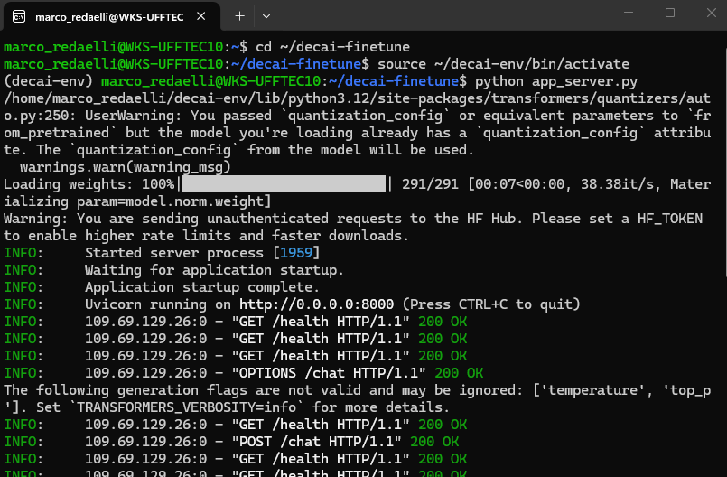

5-aprire un altro terminale UBUNTU/LINUX con il pc Di Marco Redaelli (UFFTEC10)
curl -L https://github.com/cloudflare/cloudflared/releases/latest/download/cloudflared-linux-amd64 -o cloudflared
chmod +x cloudflared
./cloudflared tunnel --url http://localhost:8000
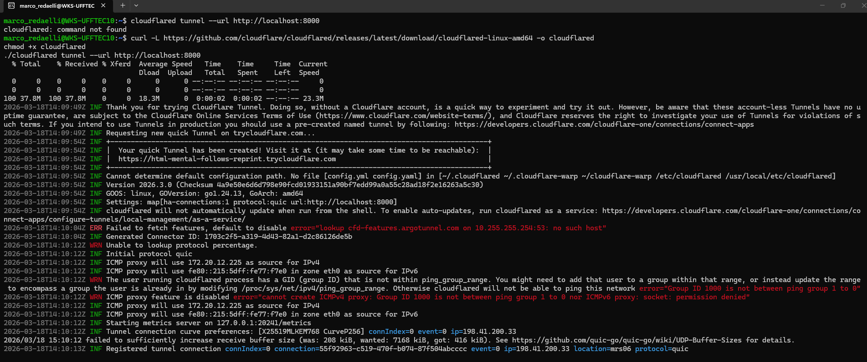
Questo script generera un link “tunnel” cloudfare che permetterà di esporre la DECAI direttamente sul sito. (il link è quello nel riquadro). In questo caso https://html-mental-follows-reprint.trycloudflare.com ma ogni volta che si rilancerà un app_server.py il link del tunnel sarà diverso.
6-Andare su l browser e digitale: https://glb-3d-editor.web.app/glb_editor.html
7-loggarsi tramite google oppure tramite una mail
8-Aprire la DECAI e Cliccare sull’ingranaggio


8-Si aprirà il punto dove incollare URL SERVER del tunnel CLOUDFARE
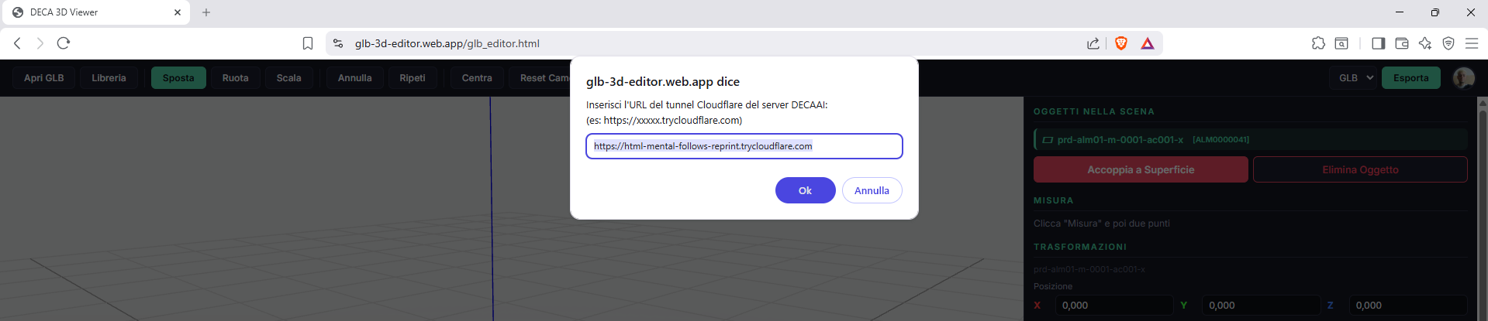
A questo punto la DECAI sarà attiva e compirà il modello corretto Llama Meta:
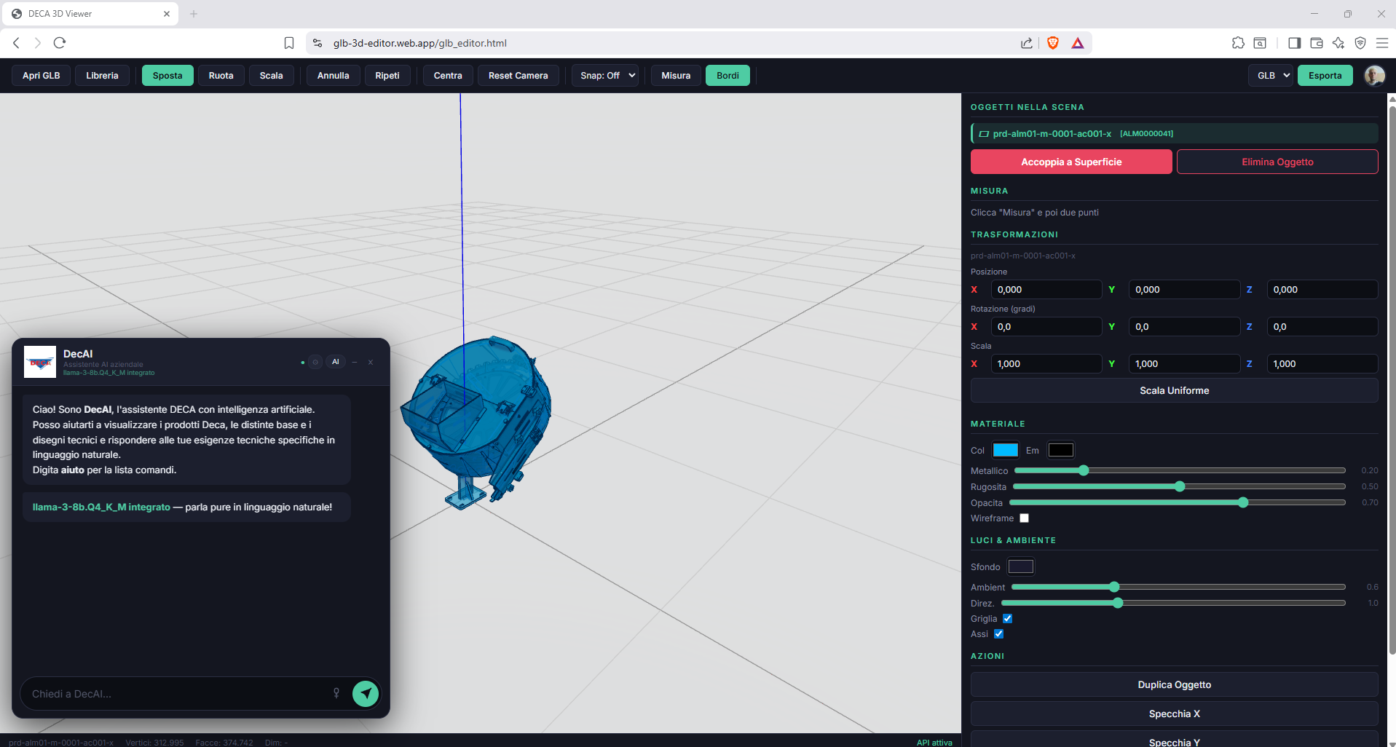

STRUTTURA DELL’EDITOR
